Analisis Penggunaan Filler Pengelasan Dan Arus Ampere Material Dissimilar Stainless Steel Dan Carbon Steel Terhadap Sifat Mekanik Material Dissimilar

Ahmad Faiz Miftahun Ni’am¹*, Budi Prasojo², Endah Wismawati³
Program Studi D-IV Teknik Perpipaan, Jurusan Teknik Permesinan Kapal, Politeknik Perkapalan Negeri Surabaya, Surabaya, Indonesia^{1*,2,3}
Email: ahmadfaiz@student.ppns.ac.id^{1*}; budiprasojo@ppns.ac.id²; endahw@ppns.ac.id³

Abstract - This study examines the impact of different fillers (316L for stainless steel and ER70S for carbon steel) on the welding of dissimilar metals (SA-312 TP304L and SA-106 grade B). It evaluates the effects on mechanical properties through hardness and metallographic tests, crucial for piping spool fabrication in methanol plant projects. This study investigates the effect of different welding currents (80A, 90A, 100A) and fillers (ER70S-6 and ER316L) on the properties of welds between low carbon steel (SA-106 Grade B) and stainless steel (SA-312 304L). Results showed variations in hardness and HAZ width, with ER70S-6 generally producing smaller HAZs. The analysis reveals that Vickers hardness tests showed material "A," using ER70S-6 filler at 80A, had the highest hardness with an average of 211.34 HV. In contrast, material "E," using ER316L filler at 90A, had the lowest hardness at 152.11 HV, indicating that both filler type and welding current affect material hardness. Metallographic examination found that the HAZ width for ER70S-6 was smaller, averaging 3.1 mm, compared to 3.7 mm for ER316L. This suggests that the choice of filler and welding current significantly influences both hardness and the size of the heat-affected zone in dissimilar metal welds.

Keyword: Welding, Dissimilar Material, Heat Treatment, HAZ, Hardness Test

Nomenclature

HAZ :Heat Affected Zone
GTAW :Gas Tungsten Arc Welding

PENDAHULUAN
Sistem perpipaan yang baik dipengaruhi oleh berbagai faktor, salah satunya adalah proses pengelasan yang dilakukan. Hal tersebut dikarenan sistem perpipaan tidak akan luput dari proses pengelasan atau penyambungan. Proses pengelasan dipengaruhi oleh berbagai faktor yaitu, jenis material yang akan dilakukan pengelasan, filler untuk pengelasan, serta 2 perlakuan panas yang dilakukan sebelum dan sesudah proses pengelasan yang diatur pada standar yang sudah ditetapkan. Proses perlakuan panas pada pengelasan dapat digunakan sebagai salah satu pertimbangan dalam penentuan material pipa yang dapat mempengaruhi sifat mekanik dan lebar HAZ dari material. Berpengaruh terhadap berbagai faktor yang nantinya akan dipertimbangkan dalam pemilihan jenis material pada pipa, salah satunya adalah dapat mempengaruhi komposisi material, sifat material, dan life time dari material itu sendiri.
Pada proses pembuatan piping spool di fabrikasi untuk kebutuhan suatu proyek pabrik
methanol di sangkulirang membutuhkan metode pengelasan dissimilar dikarenakan ada perpaduan material Carbon Steel dan Stainless steel dimana dalam industri manufaktur pengelasan kedua baja tersebut banyak dilakukan. Penelitian ini bertujuan untuk mengetahui pengaruh pemilihan filler 316L yang pada umumnya digunakan mengelas stainless steel dan filler ER70S yang pada umumnya digunakan mengelas baja.
Pengelasan yang dilakukan pada dissimilar metal antara stainless steel dengan baja karbon rendah (low carbon steel) banyak dilakukan dalam industri manufaktur [1]
Pada Tugas Akhir ini akan dilakukan penelitian mengenai pengaruh perbedaan jenis filler yang digunakan pada pengelasan dissimilar yang menganalisis pengaruh penggunaan filler pengelasan dan arus ampere material dissimilar stainless steel SA-312 TP304L dan carbon steel SA-106 grade B terhadap sifat mekanik material dissimilar dimana pada penelitian ini dilakukan uji kekerasan (Hardness) dan uji Metalografi.

METODOLOGI
Material yang digunakan pada penelitian ini yaitu pipa baja karbon rendah SA-106 Grade B dan pipa stainless steel SA-312 304L dengan ukuran 2 Inch dengan ketebalan 3,91 mm. Dalam penelitian ini penulis melakukan pengujian hardness vickers

dan metalografi dengan berbagai variasi kuat arus pengelasan dari kedua filler metal yairu ER70S-6 dan ER 316L. Kuat arus pengelasan tersebut yaitu sebesar 80 ampere, 90 ampere, 100 ampere. Maka dari itu perlu dilakukan identifikasi maupun persiapan material agar penelitian berjalan sesuai dengan yang diharapkan penulis. Berikut metode penelitin yang ditunjukkan pada diagram alir gambar 1 di bawah ini.
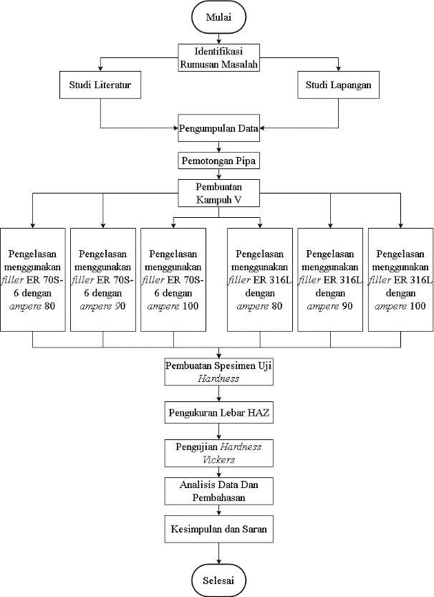
Gambar 1. Diagram Alir Penelitian

Langkah Penelitian
Pada penelitian ini dilakukan penggunaan kuat arus pengelasaan yang berbeda sebagai variasi yang akan dilakukan terhadap spesimen dan juga jenis filler metal yang akan digunakan. Dari variasi tersebut nantinya akan dilakukan pengujian hardness vickers dan pengamatan HAZ yang dihasilkan. Sifat mekanik material saling bersangkutan. Kekerasan suatu bahan merupakan sifat mekanik yang paling penting [2]. Berikut tabel 1 yang akan menunjukkan variasi dari penelitian yang akan dilakukan pada saat proses pengelasan.
Simbol | Kuat Arus (A) | Filler Metal
A | 80 | ER70S-6
B | 90 | ER70S-6
C | 100 | ER70S-6
D | 80 | ER316L
E | 90 | ER316L
F | 100 | ER316L

Tabel 1 Variasi Penelitian

Persiapan Material
Sebelum pengelasan dilakukan, harus dilakukan persiapan material yaitu pemotongan pipa dengan panjang 10 cm. Setelah persiapan material selesai, dilanjutkan dengan pengelasan terhadap variasi yang sudah dijelaskan di atas, langkah selanjutnya adalah pemotongan material menjadi benda uji dilakukan dengan ukuran panjang 60 mm dan lebar 10 mm untuk pengamatan lebar HAZ dan pengujian hardness material.

Pengujian Metalografi
Pengujian ini dilakukan untuk mengetahui lebar HAZ yang dihasilkan dari berbagai variasi penggunaan filler metal dan kuat arus pengelasan. Pengujian metalografi dilakukan dengan pengamatan menggunakan kamera agar mendapatkan hasil yang cukup optimal. Agar permukaan logam dapat diamati secara metalografi maka terlebih dahulu dilakukan persiapan berikut:
- Pemotongan material
Pemotongan material spesimen diusahakan bentuk datar untuk memudahkan pengamatan.
- Dilakukan Grinding
Grinding bertujuan untuk membentuk permukaan spesimen yang benar- benar rata. Grinding dilakukan dengan menggosok spesimen pada hand grinding yang diberi kertas gosok dengan urutan grid paling kasar sampai grid yang halus yaitu drid 60, 240, 500, 1000, 2000.
- Polishing
Proses polishing bertujuan untuk mendapatkan permukaan yang mengkilap, supaya pada saat pengambilan Gambar tidak terjadi gangguan pada proses pengamatan.
- Etching
Proses etsa pada pengujian ini menggunakan 2 larutan yang berbeda dikarenakan terdapat material yang berbeda pula, yaitu carbon steel dan stainless steel. Pada stainless steel menggunakan larutan HNO3 dan HCL dengan perbandingan 1:3. Sedangkan pada carbon steel menggunakan HNO3 2,5% yang dicampur dengan alkohol vol 95% dengan perbandingan 0.5% HNO3 dan sisanya alkohol. Proses ini bertujuan untuk menampilkan struktur mikro dan menampilkan batas-batas HAZ, weld metal dan base metal. Pada pelaksanaannya, etsa dilakukan dengan mencelupkan spesimen pada cairan etsa yang mana tiap jenis logam mempunyai cairan etsa (etching reagent) sendiri- sendiri. [3]

Pengujian Hardness
Pengujian Hardness dilakukan dengan menggunakan metode vickers dan menggunakan beban 10000gf dengan indentor diamond piramida 136. Pengujian ini dilakukan untuk mengetahui nilai kekerasan yang dihasilkan dari proses pengelasan menggunakan variasi di atas. Berikut adalah hal yang harus diperhatikan ketika melakukan vickers:
- Spesimen harus memenuhi peryaratan:
  - Permukaan diharuskan rata dan halus.
  - Dapat ditumpu dengan baik dan permukaan uji harus horizontal.
- Indentor yang digunakan adalah pyramid intan yang beralas bujur sangkar dengan sudut puncak antara dua sisi yang berhadapan 136.
- Pada dasarnya semua beban bisa digunakan, kecuali untuk plat yang tipis harus digunakan beban yang ringan.
- Pada pelaksanaannya, pengujian kekerasan ini dilakukan dengan menekan indentor pada permukaan spesimen selama 10 – 30 detik.
- Nilai kekerasan pengujian ini dinyatakan dalam satuan DPH (Vickers Diamond Pyramid Hardness) yang dihitung berdasarkan diagonal indentasi dengan Persamaan sebagai berikut :
DPH = { 2P sin (α/2) } / d2 =1,854P/d2
Untuk : α = 136˚
Dimana : P = Gaya tekan (kgf) d = diagonal indentasi (mm) [4]

Analisis Data
Kegiatan yang dilakukan pada tahap ini yaitu analisis terhadap data pengujian yang sudah dilakukan. Data tersebut digunakan sebagai pembanding analisis pengaruh penggunaan filler metal dan kuat arus pengelasan pada dissimilar material, yang ditinjau dari nilai kekerasan dan lebar HAZ yang dihasilkan. Langkah selanjutnya adalah pengambilan kesimpulan dari data hasil pengujian.

HASIL DAN PEMBAHASAN

Hasil dan pengamatan HAZ
Tabel 2 Hasil Pengamatan HAZ

No | Spesimen | Lebar HAZ (mm)
 |  | Carbon Steel | Stainless Steel
1 | A | 2,6 | Fusion Line
2 | B | 3 | Fusion Line
3 | C | 4,7 | Fusion Line
4 | D | 2,9 | Fusion Line
5 | E | 3,5 | Fusion Line
6 | F | 3,9 | Fusion Line

Pada tabel diatas menunjukkan bahwa terdapat perbedaan nilai yang signifikan diantara keenam variasi penggunaan filler metal dan kuat arus ampere, serta pada material stainless steel
tidak terlihat adanya HAZ melainkan hanya fusion line. Penggunaan filler metal ER 70S-6 cenderung memiliki lebar HAZ lebih kecil jika dibandingkan dengan lebar HAZ dari filler metal ER 316L.

  - Hasil Pengujian Hardness
Pengujian hardness vickers yang dilakukan pada spesimen “A” mendapatkan data sebagai berikut. Yang akan disajikan pada Tabel 4.3 Nilai pengujian Hardness pada spesimen “A”
Tabel 4.3 Nilai pengujian Hardness pada spesimen “A”
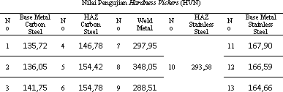
Pengujian hardness vickers hardness vickers yang dilakukan pada spesimen “B” mendapatkan data sebagai berikut. Yang akan disajikan pada Tabel 4.4 Nilai pengujian Hardness pada spesimen “B”
Tabel 4.4 Nilai pengujian Hardness pada spesimen “B”
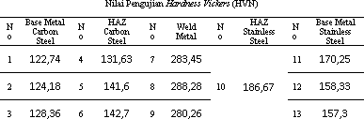

Pengujian hardness vickers hardness vickers yang dilakukan pada spesimen “C” mendapatkan data sebagai berikut. Yang akan disajikan pada Tabel 4.5 Nilai pengujian Hardness pada spesimen “C”
Tabel 4.5 Nilai pengujian Hardness pada spesimen “C”

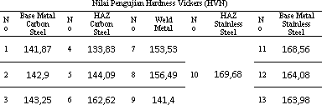

Pengujian hardness vickers hardness vickers yang dilakukan pada spesimen “D” mendapatkan data sebagai berikut. Yang akan disajikan pada Tabel 4.6 Nilai pengujian Hardness pada spesimen “D”
Tabel 4.6 Nilai pengujian Hardness pada spesimen “D”

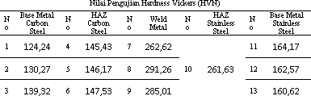
Pengujian hardness vickers hardness vickers yang dilakukan pada spesimen “E” mendapatkan data sebagai berikut. Yang akan disajikan pada Tabel 4.7 Nilai pengujian Hardness pada spesimen “E”
Tabel 4.7 Nilai pengujian Hardness pada spesimen “E”
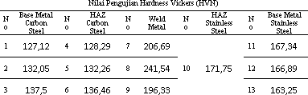
Pengujian hardness vickers hardness vickers yang dilakukan pada spesimen “F” mendapatkan data sebagai berikut. Yang akan disajikan pada Tabel 4.8 Nilai pengujian Hardness pada spesimen “F”
Tabel 4.8 Nilai pengujian Hardness pada spesimen “F”
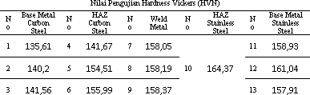

Analisa Pengaruh Variasi Penggunaan Filler dan kuat arus ampere terhadap sifat mekanik dan lebar HAZ pada material
Dari hasil data yang sudah dijelaskan di atas, didapatkan data bahwa:
- Material “A” yang menggunakan filler ER70S-6 dengan kekuatan arus ampere 80 cenderung memiliki nilai kekerasan yang lebih besar daripada material yang lain, yang dapat diartikan bahwa penggunaan filler yang berbeda dan penggunaan ampere dapat menurunkan nilai kekerasan suatu material.
- Nilai kekerasan material yang menggunakan filler ER70S-6 memiliki nilai kekerasan yang lebih tinggi dibandingkan dengan ER316L disebabkan oleh komposisi kimia yang berbeda, struktur mikro yang terbentuk selama proses pengelasan, dan transformasi fase yang terjadi selama pendinginan. ER70S-6 menghasilkan struktur yang lebih keras karena kandungan karbon, mangan, dan silikon yang lebih tinggi.
- Material dengan penggunaan ampere 80 memiliki nilai kekerasan lebih besar dengan yang lain dikarenakan energi masukan yang
lebih rendah sehingga terjadinya pendinginan yang lebih cepat daripada material yang lain.
- Nilai kekerasan pada titik pengujian weld metal lebih besar daripada yang terdapat pada titik pengujian lain, hal ini disebabkan sifat mekanik yang berbeda antara filler dengan kedua material dissimilar sehingga dari filler ER316L maupun ER70S-6 tidak mampu mendistribusikan panas selama pengelasan.
- Lebar HAZ yang dihasilkan material carbon steel lebih besar daripada yang terdapat pada material stainless steel Lebar daerah HAZ pada material “A” lebih sempit daripada material lain. Hal ini dapat disimpulkan bahwa lebar HAZ dipengaruhi oleh filler dan ampere yang dilakukan.

KESIMPULAN
Berdasarkan hasil Analisa yang sudah dijelaskan pada bab sebelumnya dengan variasi Filler dan kuat arus Ampere terhadap sifat mekanik material dan lebar daerah HAZ dapat diambil kesimpulan sebagai berikut:
- Dari hasil pengujian hardness Vickers yang dilakukan dapat disimpulkan bahwa material “A” yang menggunakan filler ER70S-6 dengan ampere 80 memiliki nilai kekerasan tertinggi dengan nilai rata-rata yaitu 211,34 HV sedangkan nilai kekerasan terendah pada material “E” yang menggunakan filler ER316L dengan ampere 90 memiliki nilai rata-rata yaitu 152,11 HV, hal tersebut membuktikan bahwa jenis filler dan kuat arus ampere dapat berpengaruh terhadap kekerasan suatu material.
- Dari hasil pengujian metalografi yang dilakukan pada material yang sudah diberikan variasi penggunaan filler dan arus ampere dapat disimpulkan bahwa hal tersebut dapat berpengaruh terhadap lebar HAZ yang dihasilkan dari proses pengelasan. Lebar HAZ pada filler ER70S-6 lebih kecil dengan lebar 3,1 mm dibandingkan dengan lebar HAZ pada filler ER316L yaitu 3,7 mm, nilai tersebut didapatkan dari nilai rata-rata lebar HAZ pada kedua filler tersebut.

PUSTAKA
- Baroto, B.T. & Sudargo, P.H., 2017. Pengaruh Arus Listrik dan Filler Pengelasan Logam Berbeda Baja Karbon Rendah (St 37) dengan Baja Tahan Karat (Aisi 316l) terhadap Sifat Mekanis dan Struktur Mikro. Prosiding SNATIF, pp.637-642.
- Modul Uji Bahan PPNS, (2019). “Uji Kekerasan”

- Modul Uji Bahan PPNS, (2019). “Uji Metalografi”
- Modul Uji Bahan PPNS, (2019). “Uji Kekerasan”

